# 1. 과제명 : STT, SVM을 이용한 청각장애인용 통화음성변환 SW개발

2. 팀원 : 최환종 안중환 정다비치

3. 아이디어 제안

청각장애인 또는 듣기가 불편한 고령자들은 전화통화에 어려움을 겪는다. 이 문제를 해결하고자 상대방의 통화 음성을 STT를 이용하여 실시간 텍스트로 변환하여 청각장애인에게 보여준다. 반대로 청각장애인은 말도 자연스럽지 않을 경우가 많아 청각장애인이 Text를 타이핑 하면 발신자에게 TTS를 이용하여 통화음성으로 전달해준다. 또한 발신자가 은어 사투리 등을 사용하면 청자가 의미를 파악할 수 없기 때문에 이를 표준어로 변환해준다. 청각장애인은 실시간 텍스트만으로 상대방의 감정을 파악하는데 무리가 있기 때문에, 상대방의 말을 SVM을 이용하여 감정의 흐름을 분석하여 텍스트에 감정을 표현해준다.

4. 개발 방법

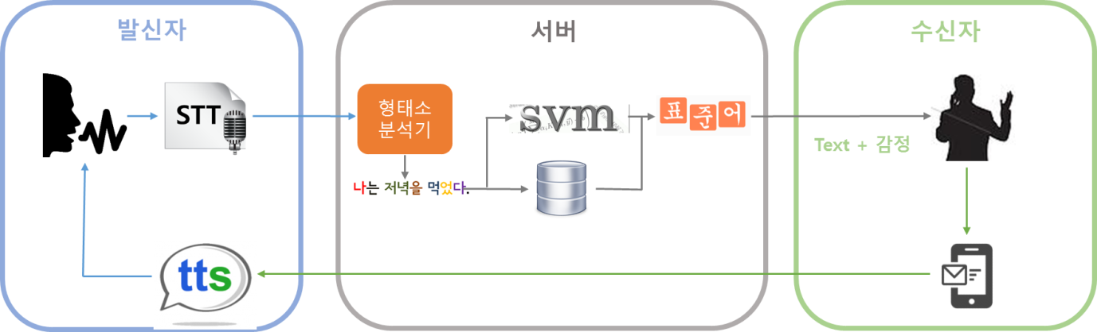

**- Android –**

전화 Application과 동시에 Background에서 실행되며 STT, TTS, 서버통신작업을 하며 보조 Layout으로 텍스트를 표시해준다.

**① 텍스트 변환:** 통화음성을 발신자의 app에서 STT를 이용하여 Text로 변환하고, 이를 서버로 전송한다. 이 때, 말의 공백단위로 끊어 공백단위로 STT작업 후 서버에 전송한다.

**② 스피치 변환:** 수신자가 text를 서버에게 전송하고, 서버가 수신자에게 전달하여 TTS를 통해 다시 음성으로 들을 수 있도록 한다.

**③** Server에서 유동IP인 Android Client로 안정적인 데이터 전송을 할 수 없기 때문에 Client에서 Server에 자신이 가져가야 할 MSG Object가 있는지 확인하여 표준어변환, 감정분석이 완료된 MSG만 가져오게 한다.

**- Server –**

**표준어 변환**

**①** 발신자로부터 전달 받은 text를 형태소 분석기를 이용하여 명사 색인어를 추출한다.

**②** 색인어를 사투리, 은어사전 DB에 매핑하여 표준어로 대체하여 문장을 변환한다.

**감정분석**

**①** 분석된 색인어를 지도학습 SVM을 이용해 색인어의 군집을 분류 한다. (긍정, 보통, 부정)

② 긍정: 2, 보통: 1, 부정: -2 의 누적 감정 점수를 카운트하여 감정의 흐름을 저장하고 텍스트와 함께 현재 감정값을 저장한다.

5. 전체 개발 일정

|  |  |  |  |  |  |  |  |  |  |  |  |  |  |
| --- | --- | --- | --- | --- | --- | --- | --- | --- | --- | --- | --- | --- | --- |
| **팀원** | **역할** | **1** | **2** | **3** | **4** | **5** | **6** | **7** | **8** | **9** | **10** | **11** | **12** |
| 안중환 | 안드로이드 설계 및 모듈개발 |  |  |  |  |  |  |  |  |  |  |  |  |
| TTS 및 STT 처리 |  |  |  |  |  |  |  |  |  |  |  |  |
| 정다비치 | 사투리,은어 데이터 확보/DB구축 |  |  |  |  |  |  |  |  |  |  |  |  |
| 형태소 분석 Matching알고리즘 |  |  |  |  |  |  |  |  |  |  |  |  |
| 최환종 | SVM 지도학습 및 서버구현 |  |  |  |  |  |  |  |  |  |  |  |  |
| 실시간 통신설계 및 구현 |  |  |  |  |  |  |  |  |  |  |  |  |
| 공통 | 통합 및 디버깅 |  |  |  |  |  |  |  |  |  |  |  |  |

6. 목표관리

|  |  |  |
| --- | --- | --- |
| **구현목표** | **발신자의 음성이 실시간으로 처리가 가능한가?** | **가중치** |
| **상세내용** | 발신자의 음성이 수신자에게 TEXT로 전송이 되며 실시간으로 처리되는가?  - 전화와 동시에 수신자의 기기에 텍스트로 처리 가능한가?  - 대화가 가능할 정도의 실시간 처리속도, 유동IP에 관여 받지 않는 통신 | 25 |
| **구현목표** | **SVM을 통한 감정분석이 가능한가?** | **가중치** |
| **상세내용** | 학습데이터를 이용한 발신자의 감정변화를 파악할 수 있는가?  - 입력에 대한 학습데이터를 이용한 감정분석 성공률, 이전대화와 연계된 감정변화 분석, 감정변화의 시각화 정도 | 25 |
| **구현목표** | **사투리, 은어가 표준어로 변환이 가능한가?** | **가중치** |
| **상세내용** | 형태소 분석으로 사투리, 은어를 표준어로 문제없이 변환할 수 있는가?  - 사투리의 변환률, 은어의 변환률, 처리가능 한 사투리/은어의 량 | 25 |
| **구현목표** | **완성도** | **가중치** |
| **상세내용** | 1. 모바일 UI 및 사용편의성  2. 음성 데이터 변환 및 일치율  3. 서버의 학습 능력 및 피드백 | 25 |